Temat lekcji : Energia wewnętrzna
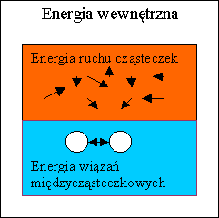
Energia wewnętrzna jest to jakby suma energii ciała oddana do dyspozycji zjawisk cieplnych. Składa się ona więc przede wszystkim z energii kinetycznej ruchu cząsteczek (czyli od temperatury) oraz energii wiązań międzycząsteczkowych.
Piszę „przede wszystkim” bo w pewnych sytuacjach do głosu mogą dojść dodatkowe energie (np. pola magnetycznego, chemiczna, jądrowa), które potrafią zaburzyć ten prosty obraz. Jednak w typowych przypadkach mamy do czynienia z powyższymi dwoma podstawowymi energiami.
Energia wewnętrzna ma ścisły związek z temperaturą - im większa jest energia wewnętrzna, tym większa będzie temperatura ciała (w zdecydowanej większości przypadków, choć mogą się zdarzyć bardzo nieliczne wyjątki od tej reguły).
Dla rozrzedzonych gazów jest to zależność ścisła - temperatura wzrasta dokładnie w takim stopniu jak energia wewnętrzna.
W przypadku cieczy i ciał stałych sprawa się nieco komplikuje. Tutaj na energię wewnętrzną ma wpływ nie tylko temperatura, ale oddziaływania między cząsteczkami. Wpływ tego ostatniego czynnika ujawnia się w szczególności podczas przejść fazowych - zmian stanu skupienia (np. topnienia, czy parowania.

Oznaczenie i jednostka energii wewnętrznej
Energię wewnętrzną zazwyczaj oznacza się literą U (duże U).
Jednostką energii wewnętrznej jest dżul (J), co jest oczywista, jako że jest to jednostka wszystkich rodzajów energii.
[U] = J
Powyższy tekst proszę przepisać do zeszytu przedmiotowego i nauczyć się tego.

